

Traditions du Nouvel An (II)


Lisez attentivement les questions avant d’écouter la chronique

Écoutez et faites les exercices

I. Cochez les informations associées aux différentes traditions et les continents où elles ont lieu

 | Europe | Afrique | Amérique Latine
Célébration du « Coon Carnival » le 2 janvier
Coutume dont l’origine date du début du XXe siècle et qui s’est produite à cause d’une surproduction de raisins
Hommage aux esclaves noirs
Casser la vaisselle avec des cassures ou détériorations
Manger des grains de raisin

II. Signalez le pays auquel appartient la tradition mentionnée

Règlementer les différences avec les voisins
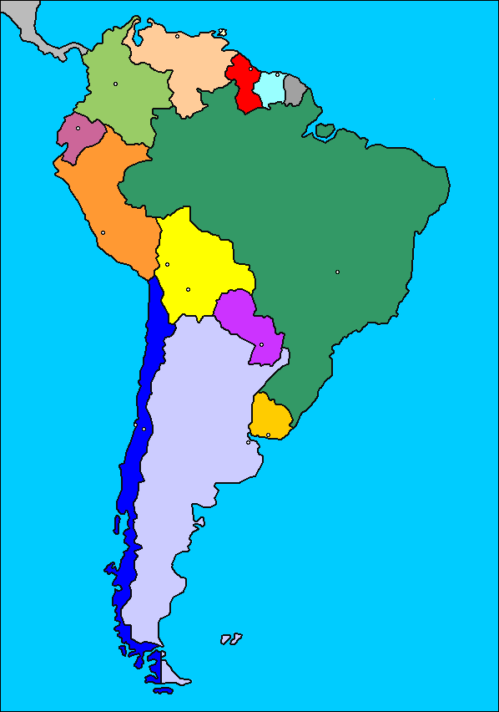

Élaboration de poupées en papier ou en carton
Porter des robes symbolisant les désirs pour la nouvelle année

III. Cochez la meilleure réponse pour chaque question.

- Au Québec, pendant le réveillon,

on mange du canard à l’orange
la façon de s’habiller des personnes est inversée
boire de la vodka est obligatoire

- Le « Bleigiessen » allemand est une tradition

qui implique de casser plusieurs bouteilles de bière.
fortement ancrée dans la tradition chrétienne.
qui peut être poisonneuse.

- En Écosse, la tradition du Nouvel An implique

de mauvais souhaits pour la personne aimée.
boire une boisson alcoolique.
boire une boisson sans alcool.

